Educación Física y salud 7° básico / Unidad 1 / OA1;2/ Actividad 5

Gimnasia artística

Ubicados junto a una pared, apoyan las manos en el suelo, ascienden la pared con los pies y luego bajan: para ello, se acercan y se alejan del muro con las manos. El docente aprovecha de corregir la ejecución, solicitando repetir las veces que estime conveniente.

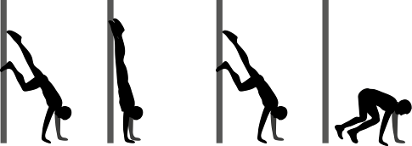

EDUCACIÓN FÍSICA Y SALUD | Programa de Estudio | 7° básico

